高雄市100年度國中技藝教育學程學生技藝競賽設計職群
廣告設計組學科題庫
選擇題：150題
1 | A | 以大量生產為對象的是：(A)產品設計(B)商業設計(C)工業設計(D)美術設計。
2 | A | 紅色的情感象徵為何？ (A)熱情、危險 (B) 高雅、神秘 (C) 涼爽、自由 (D) 光明、注意
3 | B | 甲、乙、丙為三顆一樣高的樹，排列在一個直線上但遠近不同，若某生距離甲3公尺，距離乙6公尺，距離丙9公尺，若使用透視方法呈現在平面的紙上，由近而遠，則三棵樹的大小應該是？(A)丙>乙>甲 (B)甲>乙>丙 (C)一樣大 (D)乙>甲>丙
4 | A | 一個好的廣告必須考慮到何者？(A)宣傳的對象(B)作虛偽的宣傳(C)較複雜的版面，讓讀者似懂非懂(D)編排者的年齡。
5 | B | 一個正方體(5x5x5cm)以立體的方法來畫，下列何者不可能？  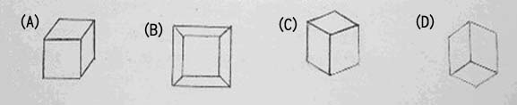
6 | B | 以色彩賦予人的心理感覺來運用顏色，下列何者錯誤？ (A)麥當勞的招牌跟店內佈置多使用暖色系，可增進食慾 (B)高科技產品多半以暖色來表現科技先進又精準的特性 (C)體積龐大的飛機，通常會烤白色的漆，使其看起來更輕快(D)環保團體多半使用綠色來象徵他們的理念與訴求
7 | A | 下列圖示，何者使用了「漸層」原理？  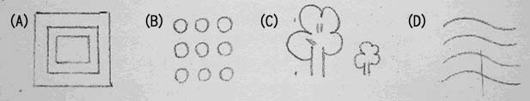
8 | C | 中國傳統國劇臉譜中的顏色，何者是代表紅色的性格？ (A)心機多謀 (B)驕傲出眾 (C)忠臣 (D)象徵德高望重
9 | B | 楊宗緯跟潘裕文在畫廊看到的四幅風景照片中，下列何者運用了「反覆」的原理？
9 | B | 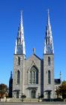  (A) | 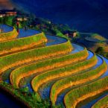  (B) | 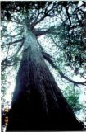  (C) |  | 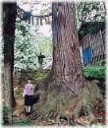  (D)
10 | A | 設計構成要素中，最小的單位是 (A)點 (B)線 (C)面 (D)立體
11 | D | 為營造涼爽輕快之感覺，夏天服裝較適合的色彩是 (A)黑色(B)暗紅色 (C)咖啡色(D)白色
12 | B | 下列五種標誌各傳達某一特定的意義，請選出表達「服務台」的標誌。 (A)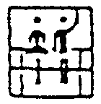(B)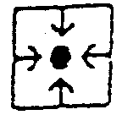(C)(D)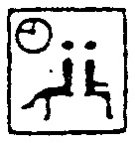(E)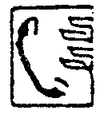
13 | A | 右圖有一座橋，請問這座橋運用了哪些造型原理呢?  A 對稱 B 漸層 C 變形 D 平衡  (A)ABD (B)CD (C)ABC (D)AD
14 | C | 下列何種色彩較有”後退”及”收縮'的感覺： (A)高明度(B)暖色調(C)寒色調(D)中間色。
15 | D | 下列何種色彩較其”前進”及”膨脹”的感覺： (A)低明度(B)低彩度(C)嵌色調(D)暖色調。
16 | C | 商標設計的形式有許多，全民健保(如下圖1.)，兩個小人的標誌屬於(A)幾何圖形 (B)英文字形 (C)象徵圖形 (D)有機圖形  圖1. 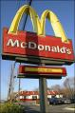圖2. 圖3.
17 | B | 承上題，圖2.麥當勞的招牌是屬於 (A)幾何圖形 (B)英文字形 (C)象徵圖形 (D)有機圖形
18 | D | 奧運的五圓圈標誌如圖3.是何種形式構成？(A)中文字型(B)象徵造型(C)數字型(D)幾何圖形
19 | C | 在101的下方往上看，會感覺到自己的渺小，猶如下列哪一種造型的原理的關係 (A)在斑駁的牆上塗鴉 (B)在一大片的綠色草原上開了許多花 (C)汪洋中的一條小船(D)在太陽下戴黑色太陽眼鏡讓視線變暗
20 | C | 下列何者不包括在平面設計之內（A）海報（B）D.M直接函件（C）電視廣告(D)月曆。
21 | C | 下列何者“ 不”屬「色彩」的三原色？(A)紅 (B)黃 (C)綠 (D)藍
22 | B | 下列何者“ 不”屬「色光」的三原色？(A)紅 (B)黃 (C)綠 (D)藍
23 | C | 具有動感的圖形是：(A)正方形(B)三角形(C)圓形(D)正六邊形。
24 | A | 下列何者不屬於「四方連續」的表現形式? (A)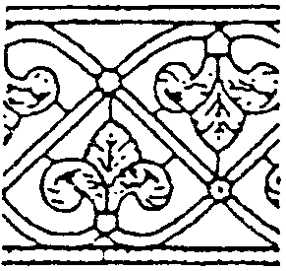(B)(C)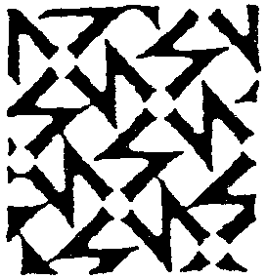(D)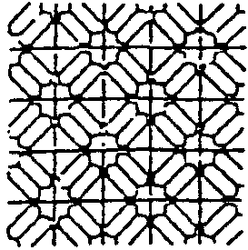(E)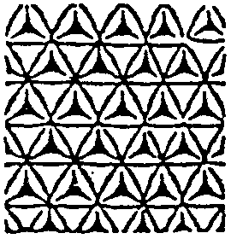
25 | A | 色彩三屬性(要素)除了「色相」外的另外兩個屬性，下列何者屬之(A)明度、彩度 (B)色調、明度 (C)彩度、色相環 (D)色調、色相環
26 | B | 下列何者“不”屬於「律動」的表現形式?  (A)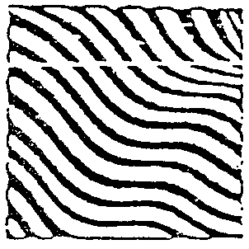(B)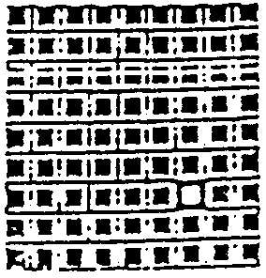 (C)(D)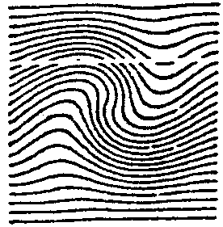
27 | A | 黑夜天空的星星或廣大的太平洋上所漂浮的一葉扁舟，都具有何種視覺感？(A)點(B)線(C)面(D)體
28 | C | 一個長方體(5x5x10)以透視的方法來畫，下列何者不正確？  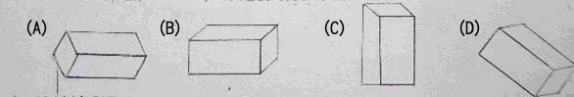
29 | C | 在設計原理中，以中央設一縱軸，而左右或上下完全同形，稱之為(A)反覆(B)漸層(C)對稱  (D)統
30 | D | 交通標誌和商標標誌都是根據 (A)對稱 (B)比例 (C)統一 (D)單純 的設計原理來設計的
31 | D | 螺旋形貝殻、寶塔、蜘蛛網三者共同的一個造形特徵是 (A)對比 (B)均衡 (C)對稱 (D)漸層。
32 | C | 下列圖形何者最有「安定」的傳達技巧？  (A)(B)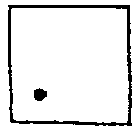(C)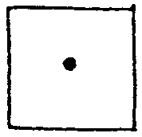(D)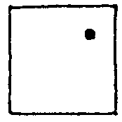
33 | D | 為跟進全世界所關注的潮流，下列關於設計的選項何者“錯誤” (A)力求環保的包裝設計以減少垃圾是一大趨勢 (B) 科技產品有更多人性化的設計，讓人們生活更輕鬆方便 (C)網路與交通的發達，使設計界的跨國、跨區域合作更無遠弗屆 (D)奢華、耗費材料的包裝在近年來得到往往更多的贊許
34 | C | 試問甲乙兩線段，甲 ，乙 ，哪條線較長較長。(A)甲線(B)乙線(C)一樣長
35 | D | 下列何者屬於「偶然形」的面? (A)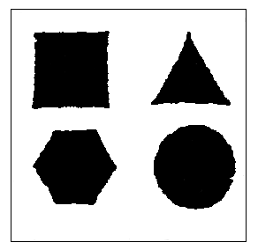(B)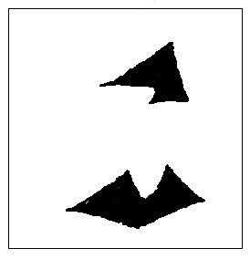(C)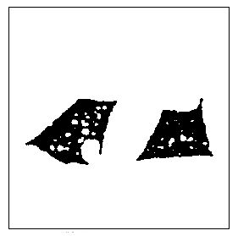(D)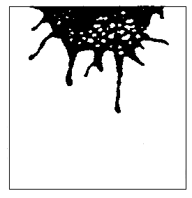
36 | A | 「萬綠叢中，一點紅」是指 (A)色相對比 (B)彩度對比 (C)明度對比 (D) 類似對比。
37 | D | 撰寫廣告文句時要注意：(A)憑空杜撰(B)東抄西湊(C)連騙帶哄(D)商品本身的性能和它的優點。
38 | D | 在自然界之中，對稱的造形存在於 (A)動物 (B)植物 (C)無生物 (D)以上皆是。
39 | A | 為了響應環保觀念，今後的設計講求的是 (A)綠色設計 (B)紅色設計 (C)黃色設計 (D)藍色設計。
40 | C | 可口可樂公司的標準色為 (A)綠色 (B)紫色 (C)紅色 (D)黃色。
41 | B | 2008 年北京奧運的吉祥物是(A)企鵝(B)福娃(C)鴿子(D)海豹。
42 | A | 形漸大或漸小，色漸濃或漸淡，這是顯示一種 (A)漸層 (B)返復 (C)對稱 的美。
43 | D | 下列何者較有沈重、悲哀的感覺：(A)紅色(B)橙黃色(C)青色(D)黑灰色。
44 | D | 下列何者使人看了感覺較為平靜：(A)紅色(B)橙色(C)黃色(D)青色。
45 | C | 黑色較具有下列何者感受：(A)興奮性(B)刺激性(C)消極性(D)積極性。
46 | B | 線立體是線材在空間中所代有的：(A)實量立體(B)虛量立體(C)無量立體(D)重量立體。
47 | C | 所謂黃金比是: (A)1:0.618(B)1:1618(C)1:1.618。
48 | B | 兩條等長的線段作的排列，由於錯覺的道理，哪條線看起來會比較長？(A)水平的線段(B)垂直的線(C)一樣長。
49 | B | 以下何者不屬於二度空間(A)繪畫(B)舞蹈(C)書法(D)印刷。
50 | B | 最少幾個點才能構成面？(A)2 (B)3 (C)4 (D)5。
51 | C | 具有運動感的暖色系，其條件是：(A)濁色(B)清色(C)高彩度(D)低彩度。
52 | C | 下列何者會發出明顯的「光源色」：(A)太陽光(B)燭光(C)霓虹燈(D)日光燈。
53 | C | 禁煙海報屬於(A)商業海報(B)形象海報(C)公益海報(D)保育海報。
54 | A | 較適合兒童的色彩是：(A)紅、黃、綠(B)青紫、紫(C)黑、白(D)橙、粉紅。
55 | C | 中國陶磁造形在那一個朝代，高貴優美卻最樸實無華？ (A)商 (B)唐 (C)宋 (D)清。
56 | B | 正立方體的平面都是: (A)正三角形(B)正方形(C)長方形(D)正六邊形。
57 | A | 所謂「熟能生巧」與「巧奪天工」其中的巧字所指的就是(A)技術(B)機能(C)材料(D)質感
58 | C | 陽光的單色光中，經照射後可使人的皮膚變黑的是：(A)紅外線(B)青紫光(C)紫外線(D)熱線。
59 | D | 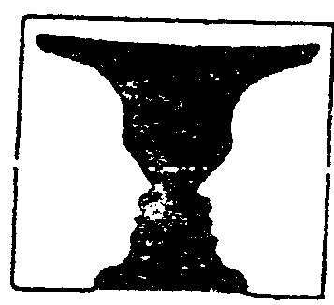左圖是E.Rubin的作品，它主要說明何種設計現象，請選出: (A)錯視(B)對稱圖形(C)二方連續(D)圖地反轉(E)單位形集合。
60 | E | 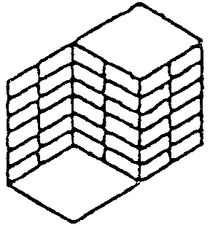左圖的正反轉手法顯示出前進與後退的何種現象? (A)重疊(B)集合(C)變形(D)拼貼(E)錯視。
61 | C | 下列五種標誌中何者能傳達「行李存放處」的最佳意義，請選出:（依美國交通部製訂為準） (A)(B)(C)(D)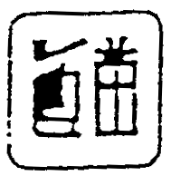(E)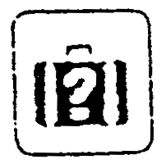
62 | B | 冷色系的色彩，較具有令下何者感受：(A)膨脹(B)退後(C)汰重(D)擴大 。
63 | C | 暖色系的色彩，較有下列何者感受：(A)理性(B)收縮(C)擴大(D)透明。
64 | D | 夏天服裝較適合的色彩是：(A)黑色(B)暗紅色(C)紫色(D)白色。
65 | C | 較容易使人看了覺得溫暖的色彩是：(A)綠色(B)紫色(C)黃橙色(D)青綠色。
66 | C | 當你想起”消防車”的時侯，會聯想到何種色彩(A)綠色(B)黃色(C)紅色(D)灰色。
67 | D | 當你想起”郵差”時候，會令人聯想到何種色彩(A)紅色(B)黃色(C)青色(D)綠色。
68 | C | 人較有”安全感”的色彩是: (A)紅色(B)黃色(C)綠色(D)青色。
69 | A | 在中國古代的王朝，其皇室的衣服被認為最尊貴的代表色是：(A)黃色(B)黑色(C)綠色(D)紅色。
70 | C | 中國人過春節或辦喜事，一般傳統都會採用 (A)黃色(B)白色(C)紅色(D)青色 來表示吉祥之象徵。
71 | B | 紅色容易給人何種象徵性感覺 (A)和平 (B)熱情 (C)頹喪 (D)冷靜。
72 | A | 斑馬身上的斑紋色彩是一種 (A)保護色 (B)附著色 (C)攻擊色 (D)配色。
73 | D | 下列何者不具有相同對稱組織(A)人體 (B)蝴蝶 (C)葉脈 (D)水波紋。
74 | C | 下列何者不屬於面形材料 (A)木板 (B)金屬板 (C)鐵絲 (D)皮革。
75 | B | 中國的北方是以何種靈獸來作為象徵的(A)朱雀(B)玄武(C)白虎(D)青龍。
76 | D | 電腦磁片最適宜存放的環境為(A) 衣櫃(B) 光桌上(C) 夾在書本中(D) 遠離高溫和磁性物質。
77 | C | 安全門與工作地點最遠不得超過(A) 2 5 公尺(B) 3 0 公尺(C) 3 5 公尺(D) 4 0公尺。
78 | B | 實施人工呼吸法時其速率是每分鐘(A) 5 次(B) 1 2 次(C) 2 0 次(D) 3 0 次 為原則。
79 | C | 電壓是以那一個英文字母表示(A) A (B) R (C) V (D) I 。
80 | D | 濕的雨衣和雨傘宜放置在(A) 電腦桌旁(B) 掛在通風口(C) 放在電腦風扇旁(D) 放置在室外。
81 | C | 電腦上的灰塵(A) 使用揮發性去污劑擦拭(B) 以清水和抹布擦拭(C) 以吸塵器和防靜電乾布處理(D) 不擦沒關係。
82 | D | 工場標示「安全」是用何顏色？(A)藍色 (B)黃色 (C)白色 (D)綠色。
83 | D | 不安全的因素，主要是(A)機器 (B)布置 (C)環境 (D)人為 等之不當所造成的。
84 | C | 在悶熱狹窄空間施銲時應(A)多喝開水 (B)少穿衣物 (C)注意通風 (D)沖冷水。
85 | B | 發現有人觸電時必須(A)用手將人拉離電源(B)立刻切斷電源(C)報告上級(D)叫救  護車。
86 | B | 下列敘述那一項為不正確？(A)進入工地應戴安全帽 (B)在高架上工作，只要很小  心，可不綁安全掛帶(C)工作場所不可任意貯放建築材料 (D)工地通道應保持暢通。
87 | A | 遇強風大雨等惡劣氣候，於室外工作者應(A)立即停止作業 (B)小心繼續作業 (C)  穿雨衣繼續作業 (D)隨身攜帶急救藥品作業。
88 | D | 舖設於施工架上之活動板料，在颱風來臨前應(A)放於原位不動它 (B)以釘固定之  (C)收集並疊於施工架上 (D)取下。
89 | D | 安全作業不適當的項目是(A)戴安全帽 (B)作業場所保持清潔 (C)工作衣為輕便  裝，無寬鬆之袖口或褲管 (D)穿拖鞋。
90 | A | C.N.S.係指(A)中國國家標準(B)日本國家標準(C)美國國家標準(D)英國國家標準。
91 | B | 單人搬起重物時，下列那一種姿勢為正確？(A)單手舉起 (B)半蹲雙手搬起 (C)彎  腰力挺 (D)單手側提。
92 | B | 二氧化碳滅火器主要用於(A)石油類 (B)電氣類 (C)油漆類 (D)傢具類 之火災。
93 | C | 發現有人觸電時，應先(A)察看傷勢是否嚴重 (B)找人幫忙急救 (C)將電源切斷  (D)叫救護車。
94 | C | 依勞工安全衛生法規定高溫作業，勞工每天工作時間不得超過(A)4小時 (B)5小時  (C)6小時 (D)8小時 。
95 | D | 乾粉滅火器的有效年限為(A)半年 (B)一年 (C)二年 (D)三年 。
96 | D | 下列何者不是工業安全正確的觀念？(A)預防重於急救 (B)人人有責 (C)遵照環保  規章 (D)急救勝於治療。
97 | A | 塵肺症係由於吸入(A)礦物性 (B)植物性 (C)動物性 (D)有機物粉塵沉積於肺部引起的疾病。
98 | C | 計件工資之勞工所得，基本工資是以每日多少小時之生產額或工作量換算？(A)六  (B)七 (C)八 (D)九 小時。
99 | B | 為圖舒適、方便而心存僥倖心理不戴安全防護器具，是由於人們的(A)不知(B)不顧  (C)不理(D)粗心。
100 | A | 檢查工廠房舍及電力設備狀況是屬於(A)保養管理員 (B)領班 (C)機械管理員 (D)  安全管理員的工作。
101 | C | 工場地面應保持(A)光滑 (B)潮溼 (C)平整 (D)除工作台下及牆角外應清掃乾淨。
102 | B | 工業安全顏色中，下列何者不使用紅色？(A)消防設備與器具的指示(B)人行通道線  (C)危險性質或危險情況的指示 (D)控制機具緊急停止框邊。
103 | A | 如急救箱、擔架等之表示安全的情況和設備，一般採用(A)綠色 (B)黃色 (C)黑色  (D)藍色。
104 | C | 電線走火是屬於(A)甲(A)類 (B)乙(B)類 (C)丙(C)類 (D)丁(D)類 火災。
105 | A | 甲(A)類火災最有效的滅火劑是(A)消防水 (B)乾粉 (C)泡沫 (D)惰性 氣體。
106 | A | 消防滅火之原則為隔離空氣中之(A)氧 (B)氫 (C)氮 (D)氦 。
107 | C | 下列導致事故發生的原因中，何者與工作環境無關？(A)不適當的防護(B)不適當的  燈光 (C)分心、驚恐 (D)通風不良。
108 | B | 為防止搬運事故發生之注意事項中，下列何者為誤？(A)物料搬運應儘量以機器代替人力 (B)作業場所狹小，地面不平整 (C)作業場所的照明，採光要適當 (D)搬運物料時，應選擇最適當而最短的行程。
109 | D | 發生災害人員受傷而需救護車支援時，應打電話號碼為(A)110 (B)112 (C)117  (D)119 。
110 | D | 對於燒燙傷患者的急救下列處理何者錯誤？(A)如皮膚未破裂，可浸入冷水或冰敷  以止痛 (B)勿碰觸或切開水泡 (C)嚴重的燒傷用乾淨的布料將傷處蓋住 (D)將傷者頭部墊高。
111 | D | 安全衛生工作為(A)雇主責任 (B)從業員責任 (C)主管機關責任 (D)每個人責任。
112 | A | 在工業安全顏色中，表示消防設備的顏色為(A)紅色 (B)綠色 (C)藍色 (D)白色。
113 | C | 在工業安全顏色中，表示禁止他人開動、使用或移動正在修理中的設備，其顏色為  (A)紅色 (B)綠色 (C)藍色 (D)白色。
114 | C | 以下何者不符合綠色包裝設計考量？(A)包裝材質輕量化(B)包裝體積最小化(C)單一商品包裝材質多樣化(D)使用回收再生包裝材料
115 | C | 為保護視力電腦螢幕應安裝(A) 放大鏡(B) 防塵罩(C) 護目鏡(D) 小檯燈。
116 | D | 使用綠色電腦的好處，除符合地球生態外，尚能節省電腦所用之(A) 硬體費用(B) 軟體費用(C) 維修費(D) 電費。
117 | A | 根據綠色包裝評估參數，請由少至多排列出原料使用之碳排放量？(A)木材﹤玻璃﹤紙類﹤塑膠、金屬(B)玻璃﹤紙類﹤木材﹤塑膠、金屬(C)紙類﹤塑膠、金屬﹤玻璃﹤木材(D)玻璃﹤木材﹤塑膠、金屬﹤紙類
118 | B | 以下何者不符合綠色包裝設計回收目的？(A)包裝材質單一化(B)為求包裝結構牢固，應設計不易拆解為佳(C)使用可生物分解(堆肥化)包材(D)包裝材質易拆卸分離。
119 | A | 勞工受到傷害， 損失工作日不超過(A) 一日(B) 二日(C) 三日(D) 四日 稱為輕傷害。
120 | C | 安全衛生標示的圖形中「正三角形」代表(A) 說明(B) 禁止(C) 警告(D) 注意。
121 | A | 常用的工具應(A) 掛在工具板上(B) 放在機器上(C) 放在機器下地面(D) 隨處放。
122 | D | (A) 1 0 分貝(B) 3 0 分貝(C) 5 0 分貝(D) 9 0 分貝 的噪音， 可使人成為重聽。
123 | B | 機具保養應(A) 過年前清掃(B) 定期保養(C) 髒時才做(D) 有空時做。
124 | A | 電腦房工作時人員應注意(A) 用電安全(B) 工作數量多少(C)材料設備是否最好(D)可否配戴戒指
125 | B | 下列那一種行為違反著作權法？(A)撕毀別人的著作(B)拷貝電腦遊戲程式送給同學(C)偷看別人的書信(D)模仿別人的簽名。
126 | A | 公司職員在職務上完成的電腦程式，如果沒有特別約定，則著作財產權歸誰所有？(A)公司(B)職員(C)公司及職員共有(D)無法界定。
127 | D | 智慧財產權不保障下列哪一種權利(A)專利權(B)著作權(C)商標權(D)人權。
128 | B | 電源插座如果不夠時(A) 利用延長線(B) 視現場配電量請電工增加插座(C)改變總開關(D) 增加總插座數。
129 | B | 電腦機房中應注意(A) 機器放置的方向(B) 溫度控制和落塵的清理(C) 作業人數(D) 機器數量。
130 | C | 使用過的碳粉匣如碳粉不足時(A) 可以將殘餘碳粉任意傾倒(B) 可以給小孩玩(C) 將其包好給回收業者回收(D) 可以隨意丟棄。
131 | A | 機具保養應(A) 依保養手冊定期保養(B) 是老闆的事(C) 想到就做(D) 過年前清掃即可。
132 | C | 下列何者為打字時需禁止的事項？ (A) 服裝整齊(B) 保持環境清潔(C) 抽煙(D) 文件堆放整齊。
133 | D | 修正液之使用(A) 可用鼻子聞聞看(B) 噴到眼睛也沒關係(C) 密閉的小室內(D) 應於空氣流通的地方， 且不可用鼻直接聞其氣味。
134 | A | 從安全衛生上來看，鍵盤操作時應注意(A) 雙手是否清潔(B) 放置方向(C) 與電腦的連接方法(D) 使用何種輸入法。
135 | B | 打字前後應(A) 戴手套(B) 用肥皂洗清雙手(C) 洗臉(D) 拜拜或祈禱。
136 | A | 木材、紙類火災係屬於(A) A 類火災(B) B 類火災(C) C 類火災(D) D 類火災。
137 | B | 下列何者較不可能為電腦病毒之來源(A) 網路(B) 原版光碟(C) 電子郵件(D)免費軟體
138 | A | 拆換硬體設備時應注意(A) 電源是否關閉(B) 價錢高不要拆(C) 連接機器數量(D) 不可共用。
139 | B | 機具之使用及管理(A) 任何人都可(B) 應由專人負責(C) 三天輪流一人(D) 三人共同負責。
140 | C | 相紙存放應在(A) 陰濕處(B) 火爐旁(C) 乾燥通風的暗房內(D) 椅子下即可。
141 | C | 防毒軟體可分為三種設計方式，下列那一項不屬之(A) 掃瞄式的防毒軟體(B) 檢查碼式的防毒軟體(C) 抽查式的防毒軟體(D) 推測病毒行為模式的防毒軟體。
142 | D | 底片存放需(A) 隨便放即可(B) 陰濕處(C) 火爐旁(D) 乾燥通風的暗房內。
143 | C | 保養機具時(A) 叫維修人員即可(B) 自行拆裝(C) 應先關掉電源(D) 不必保養。
144 | D | 不小心噴到藥液時需(A) 抹油(B) 擦綠油精(C) 用布擦拭(D) 用清水大量沖洗後迅速送醫查看。
145 | B | 「著作權」登記應向下列那一單位申請(A)消基會(B)智慧財產局(C)警政署(D)法務部。
146 | D | 電腦病毒的侵入是屬於(A)機件故障(B)天然災害(C)人為過失(D)惡意破壞。
147 | D | 資料備份的常見做法為尋找第二安全儲存空間，其作法不包括(A) 使用防火保險櫃(B) 存放另一堅固建築物內(C) 尋求專業儲存公司合作(D) 儲存在同一部電腦上。
148 | D | 有人觸電時，救援者應先做什麼動作(A) 用鋁棍移開電線(B) 喚醒觸電者(C)趕快報警處裡(D) 儘快切掉電源。
149 | A | 安全衛生標示圖形中代表禁止的為(A) 圓形(B) 正方形(C) 菱形(D) 三角形。
150 | B | 使用止血帶止血必須多久鬆綁一次使血液流通為佳(A) 5 ∼ 1 0 分鐘(B) 1 5∼ 2 0 分鐘(C) 2 5 ∼ 3 0 分鐘(D) 3 5 ∼ 4 0 分鐘。

